|  |  |  |  |  |  |  |  |  |  |
| --- | --- | --- | --- | --- | --- | --- | --- | --- | --- |
|  |  | **Instytut Informatyki Politechniki Śląskiej** | | |  |  |  |  |  |
|  |  |  |  | **Zespół Mikroinformatyki** |  |  |  |  |  |
|  |  |  | **i Teorii Automatów Cyfrowych** | |  |  |  |  |  |
|  | **Rok akademicki** | **Rodzaj studiów*:** |  | **Przedmiot: ( Języki Asemblerowe/SMIW)** | **Grupa** |  | **Sekcja** | |  |
|  | **SSI/NSI/NSM** |  |  |  |
|  |  |  |  |  |  |  |  |  |
| **2020/2021** | | SSI |  | **Języki Asemblerowe** | **3** |  | **2** |  |  |
|  |  | mgr inż. Krzysztof Hanzel | | | **Termin:** |  |  |  |  |
|  | **Prowadzący przedmiot:** | **( dzień tygodnia** | | | |  |
|  |  |  |  |  |  | **godzina)** | |  |  |
|  | **Imię:** |  |  | **Piotr** | **środa** | | | |  |
|  | **Nazwisko:** |  |  | **Gazda** |  |  |  |  |  |
|  |  |  | **10:30-12:45** | | |  |  |
|  | **Email:** |  |  | **piotgaz520@student.polsl.pl** |  |  |
|  |  |  |  |  |  |  |  |

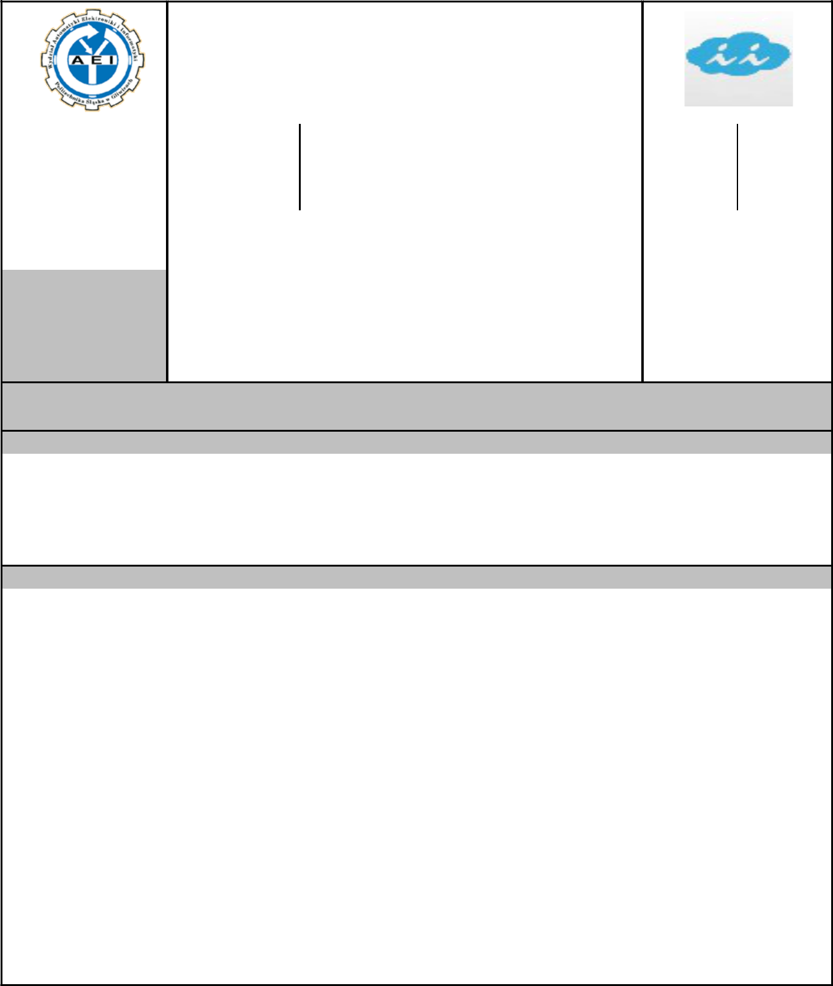

***Karta projektu***

**Temat projektu:**

**Morphing obrazów**

**Główne założenia projektu:**

**Program ma umożliwiać utworzenie obrazu powstałego z połączenia dwóch innych obrazów w proporcjach określonych przez parametr *k*. Działanie będzie zapewniał algorytm obliczający składowe RGB każdego z punktów obrazu wynikowego jako wartości zależne od odległości od każdego z określonych punktów charakterystycznych na obrazach wejściowych oraz ich wartości RGB.**

**W celu powiększenia możliwości działania programu, podstawowy algorytm zostanie wzbogacony o możliwość ustalenia kolejnej warstwy punktów charakterystycznych określających wartość parametru *k* dla swojego otoczenia.**

**Obliczenia będą wykonywane przy pomocy instrukcji wektorowych. Część obliczeń będzie wykonywana za pomocą określonej przez użytkownika liczby rdzeni. Fragment programu w języku asemblera będzie napisany przy użyciu wyłącznie 64 bitowych instrukcji.**

**Interfejs graficzny będzie umożliwiał wybór liczby rdzeni do realizacji obliczeń, wgranie plików z obrazami, określenie na nich punktów charakterystycznych, określenie czy kluczowe obliczenia będą miały się odbywać przy użyciu biblioteki wysokiego poziomu czy stworzonej w języku asemblera oraz uruchomienie przekształcania.**